OVER、RATRITION的用法

參考資料：<https://blog.csdn.net/WuLex/article/details/115037696>

參考資料：<https://learn.microsoft.com/zh-tw/sql/t-sql/queries/select-over-clause-transact-sql?view=sql-server-ver16>

說明：

1. OVER 稱為視窗函數，OVER子句會先定義查詢結果的分類、排序方式，功能類似GROUP BY
2. OVER vs GROUP BY，OVER 會將搜尋結果全部顯示，GROUP BY 則是不重複顯示(匯集、只顯示一筆)

比較圖：

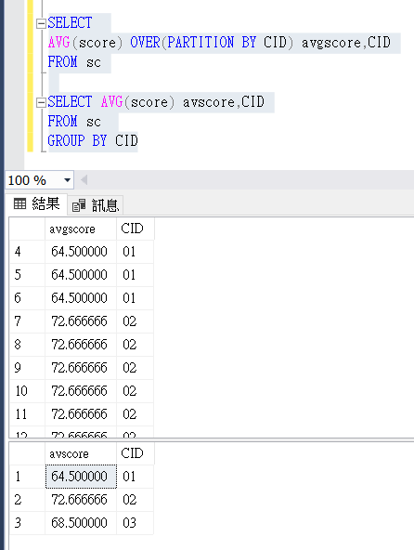

OVER用法：

放在SUM、AVG、COUNT後面

1. 不加子句：類似GROUP BY，計算全部並顯示整個結果
2. PARTITION BY：分類
3. ORDER BY：排序
4. ROWS、RANGE：ROWS範圍

案例：

SQL：

SELECT

SUM(score) OVER() OVER_ALL,

SUM(score) OVER(PARTITION BY CID) OVER_PARTITION,

SUM(score) OVER(ORDER BY CID) OVER_ORDER,

CID,

score,

sid

FROM sc

ORDER BY CID

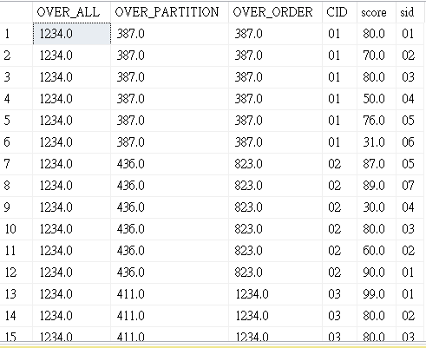

說明：

OVER_ALL：全部總和

OVER_PARTITION：依CID分組總和

OVER_ORDER：依CID排序總和(相同排序會直接加總)

補充：

* 也可與GROUP BY結合，這樣計算就是以GROUP BY的資料為主

SQL：

SELECT

SUM(score) OVER(order by cid) OVER_ALL,

score,

cid

FROM SC

GROUP BY score,cid

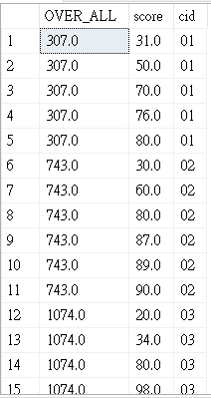

* OVER不可用在MYSQL